|  |
| --- |
| **Районный фестиваль декоративно прикладного творчества**  **«Рукотворные чудеса»** |
| http://vhavadk.ru/news/2021/4/35.jpghttp://vhavadk.ru/news/2021/4/31.jpghttp://vhavadk.ru/news/2021/4/28.jpghttp://vhavadk.ru/news/2021/4/32.jpg С 6 по 30 апреля 2021 года в Верхнехавском муниципальном районе, среди учреждений культуры, проходил районный фестиваль декоративно-прикладного творчества «Рукотворные чудеса».  В рамках этого фестиваля мастера декоративно-прикладного творчества представили работы в различной технике: квилинг, плетение из лозы, картины лентами, бисероплетение, изделия из жгута, войлока, тряпичные куклы, картины местных художников.  Лучшие работы декоративно-прикладного творчества были представлены в краеведческом музее. 19 апреля состоялось открытие районной выставки. |

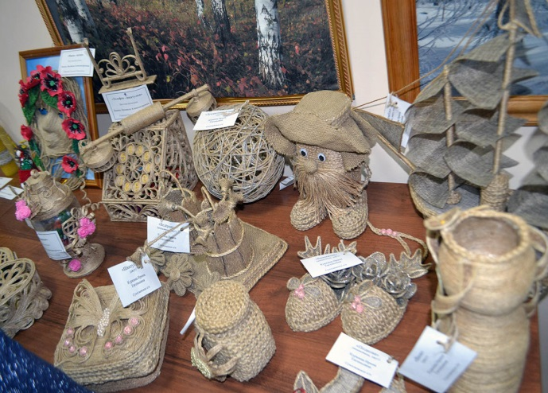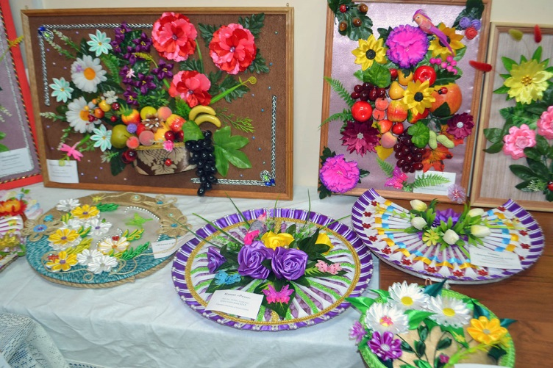

**Районный фестиваль бардовской песни**

**«В кругу друзей!»**

Фестиваль завоевал симпатии у многих участников Верхнехавского района. В 2021 году фестиваль бардовской песни прошел в онлайн формате. Фестиваль собирает не только жителей нашего района, но и гостей из Воронежа. Каждый желающий выступает с песней, которая близко ему по душе или собственного сочинения. Этот фестиваль сплачивает и объединяет людей, а многие находят друзей на многие годы. В 2021 году в фестивале приняли участие около 20 чел. Участники отмечены дипломами**.** Ссылка для просмотра <http://vhavadk.ru/news.php?rowstart=15>

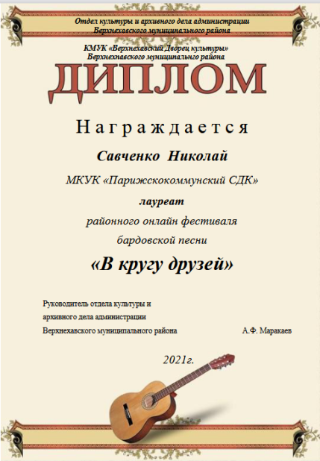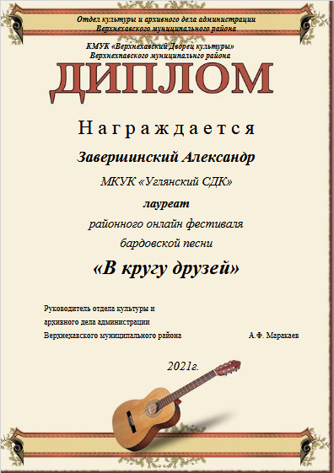

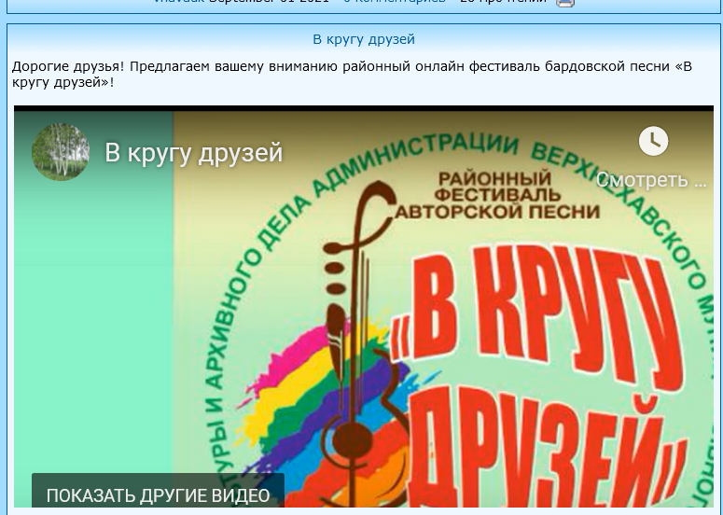

**Открытый фестиваль-конкурс любительских театральных коллективов «Театральные встречи в Никольском!»**

28 августа XIII открытый фестиваль-конкурс любительских театральных коллективов «Театральные встречи в Никольском» состоялся в онлайн-формате. Фестиваль-конкурс посвящен памяти режиссера Никольского народного театра Светланы Николаевны Сукачевой. В фестивале приняли участие 11 театральных коллективов Воронежской области. Фестиваль проводится с целью сохранения лучших театральных традиций народных театров, создания среды для творческого общения и обмена опытом руководителей коллективов и их участников, а также популяризации театрального искусства.

28 августа состоялась подведение итогов XIII открытого фестиваля-конкурса любительских театральных коллективов «Театральные встречи в Никольском». Пять театральных коллективов стали лауреатами фестиваля-конкурса. Мероприятие проходило на территории Малоприваловского сельского поселения Верхнехавского района. Собравшиеся посетили могилу родоночальника крестьянского театра К. Соколова, побывали на экскурсии по дому-музею Соколовых в Никольском.

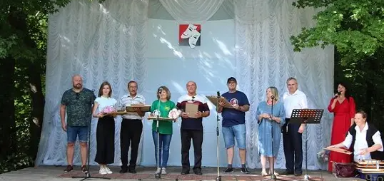В зрительном зале Никольского СДК прошло обсуждение каждого спектакля. Жюри заранее все спектакли в формате видеороликов. В теплой доверительной атмосфере эксперты рассказали режиссёрам о сценических удачах, похвалили за интересные находки, указали слабые места. Особое внимание уделили выбору репертуара.

На летней сцене прошло награждение лауреатов фестиваля-конкурсов. Любительские театры в непростое время пандемии продолжали выпускать новые работы.

**Районный фестиваль-конкурс изобразительного и декоративно-прикладного творчества «Рождественская звезда»**

Творческий фестиваль-конкурс «Рождественская звезда» стал доброй традицией села Углянец Верхнехавского района. В 2021 году он прошел в седьмой раз. Участниками фестиваля стали школьники, воспитанники детских садов, их родители, педагоги из сельских поселений Верхнехавского района, Орлово и Воли из Новоусманского района.Всего более 200 человек.

В 2021 году были объявлены новые номинации. Для фотолюбителей создали номинацию «Новогодний маскарад». Для участие в этой номинации нужно было сделать личное фото в новогоднем костюме. Записав на видео песню, танец или сценку, можно было поучаствовать в номинации «Видеозапись концертного номера на рождественскую тематику». Еще одна номинация «Мастер-класс изготовления новогодней игрушки или поделки».

9 января в Углянском СДК состоялся праздник для победителей и участников районного фестиваля конкурса «Рождественская звезда». Сюжеты семейного творчества украсили фойе СДК и внесли неповторимый элемент в праздничный интерьер. Поделки оказались разнообразными и удивительными. В этом празднике было светло и уютно детям и взрослым. На экране все смогли увидеть свои «шедевры», а так же сфотографироваться в специально созданных новогодних фотозонах. Лауреаты фестиваля-конкурса получили призы и дипломы. <http://углянец-сдк.рф/>

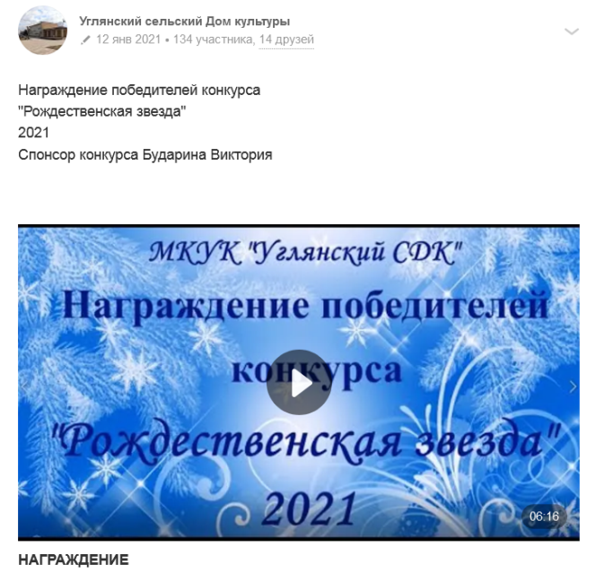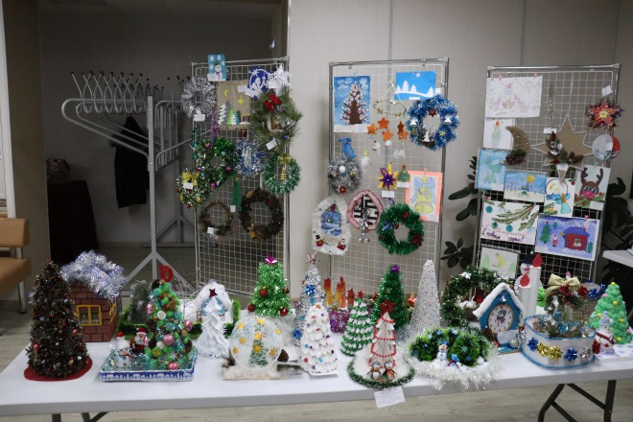<https://ok.ru/uglyanskysdk>

